|  |
| --- |
| FPT POLYTECHNIC |
| **DỰ ÁN TỐT NGHIỆP** |
| NGÀNH CÔNG NGHỆ THÔNG TIN (ỨNG DỤNG PHẦN MỀM) |



|  |
| --- |
| HÀ NỘI 2018 |

|  |
| --- |
| GIẢNG VIÊN HƯỚNG DẪN:  NGUYỄN NGỌC ANH |
| SINH VIÊN THỰC HIỆN:  HÀ VŨ NAM |
|  |
|  |

MỤC LỤC

1 Tổng quan 2

1.1 Hiện trạng 2

1.2 Yêu cầu hệ thống 2

1.3 Khảo sát một số hệ thống tương tự 4

2 Phân tích và thiết kế 5

2.1 Mô hình triển khai 5

2.2 Use case 5

2.2.1 Sơ đồ Use Case 5

2.2.2 Mô tả Actor 6

2.2.3 Mô tả Use Case 7

2.2.4 Phân quyền 9

2.2.5 Chi tiết Use Case 11

2.3 Thiết kế CSDL 24

2.3.1 Sơ đồ ERD 24

2.3.2 Thiết kế chi tiết 25

2.4 Thiết kế giao diện 29

2.4.1 Sơ đồ tổ chức giao diện 29

2.4.2 Phác thảo giao diện 31

# Tổng quan

## Hiện trạng

Sound Center là một doanh nghiệp chuyên kinh doanh nhạc cụ theo phương thức truyền thống. Hiện doanh nghiệp đã có 10 cơ sở kinh doanh trên khắp cả nước với lượng sản phẩm phong phú. Nhưng cũng vì thế mà việc quản trị kinh doanh theo phương thức truyền thống bằng văn bản càng ngày càng trở nên rắc rối và không còn phù hợp nữa.

Trưởng phòng kinh doanh của doanh nghiệp của Sound Center đã đề xuất phương án đó là chuyển dịch dần qua phương thức thương mại điện tử để có thể vừa mở rộng kinh doanh, vừa giúp cho việc quản lý sản phẩm thuận tiện hơn và được thông qua.

Vì vậy Sound Center yêu cầu đội dự án thiết kế một trang thương mại điện tử có thể vừa để trưng bày sản phẩm, buôn bán và quảng cáo cho thương hiệu vừa có thể để quản lý số lượng sản phẩm khổng lồ đang bày bán của doanh nghiệp.

## Yêu cầu hệ thống

Doanh nghiệp Sound Center muốn xây dựng trang thương mại điện tử với những yêu cầu sau:

* + - * **Website bán hàng dành cho khách hàng**
  + Các sản phẩm phải được chia theo danh mục để dễ dàng tìm kiếm theo từng loại.
  + Tìm kiếm sản phẩm theo tên.
  + Đăng ký, đăng nhập/đăng xuất, quản lý thông tin người dùng khi đã đăng nhập. Đồng thời hỗ trợ tìm kiếm mật khẩu theo email khi quên mật khẩu.
  + Có những trang thông tin giới thiệu, liên hệ, chính sách mua bán và vận chuyển.
  + Trang chủ trình bày các mặt hàng được quản lý chỉ định, có banner slideshow quảng cáo những mặt hàng/sự kiện đặc biệt.
  + Trang trưng bày sẽ hiện khi người dùng chọn danh mục hoặc tìm kiếm theo tên. Sắp xếp mặc định hiển thị mặt hàng được quan tâm nhiều nhất lên trước. Mỗi sản phẩm cần hiển thị hình ảnh, tên, đơn giá. Khi người dùng nhấp vào hình của sản phẩm sẽ chuyển đến trang hiển thị chi tiết sản phẩm.
  + Trang chi tiết sản phẩm cần có:
    - Thông tin chi tiết của sản phẩm được chọn.
    - Danh sách một số sản phẩm gợi ý cùng danh mục với sản phẩm được chọn.
    - Hiển thị bình luận của những khách hàng đã mua hàng.
  + Khách hàng có thể đặt hàng, xem trạng thái đơn hàng đã đặt và bình luận sau khi đã mua hàng thành công.
* **Website dành cho nhân viên**
  + Các trang quản lý phân trang hợp lý và được phân tầng quản trị thành nhân viên, quản lý và admin.
  + Nhân viên được có những quyền sau:
    - Xem, tìm kiếm thông tin sản phẩm theo tên sản phẩm, mã sản phẩm, danh mục, nhãn hàng.
    - Xem, duyệt đơn đặt hàng của khách hàng. Tìm kiếm đơn hàng theo mã đơn, mã khách hàng, số điện thoại.
    - Quản lý thông tin cá nhân.
  + Quản lý có toàn quyền của nhân viên và thêm một số quyền sau:
    - Thêm, xóa, sửa sản phẩm, danh mục, nhãn hàng theo tên/mã.
    - Thêm, xóa, sửa đơn đặt hàng.
  + Admin có toàn quyền của quản lý và thêm một số quyền sau:
    - Quản lý tài khoản của toàn hệ thống.
    - Quản lý bình luận về sản phẩm.
      * **Yêu cầu về bảo mật**
        + Khách hàng chưa đăng nhập không thể đặt hàng.
        + Nhân viên phải đăng nhập mới được làm việc với hệ thống.

## Khảo sát một số hệ thống tương tự

|  |  |  |
| --- | --- | --- |
| **Website tham khảo** | **Tính năng/tính chất nổi bật** | **Đề xuất** |
| Nhaccutienmanh.vn | * Hiển thị danh mục sản phẩm. * Tìm kiếm sản phẩm bằng tên. * Thông tin chi tiết sản phẩm. * Hiển thi các sản phẩm tương tự. * Đặt hàng, thanh toán online, giao hàng. | Phần mềm dự án cần có các tính năng tương tự cho nhu cầu thực tế. |
| Tiki.vn | * Các tính năng đăng nhập nhanh bằng email, số điện thoại. * Hiện thị các sản phẩm được tương tác nhiều. * Giao diện bắt mắt. * Banner chứa những quảng cáo phù hợp. | Trau chuốt hơn về mặt giao diện, thiết kế thêm một số chức năng tiện ích. |
| Vietthuong.vn | * Giao diện dễ sử dụng. * Thông tin sản phẩm đầy đủ. * Các chương trình giảm giá có sức hấp dẫn cao | Thêm các chương trình giảm giá phù hợp đồng thời thông tin về sản phẩm phải rõ ràng. |

*Bảng 1. Thông tin khảo sát các website tương tự.*

# Phân tích và thiết kế

## Mô hình triển khai

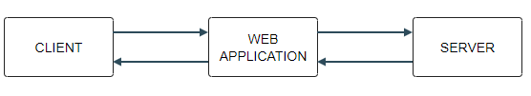

*Hình 1. Mô hình triển khai tổng quan.*

## Use case

### Sơ đồ Use Case

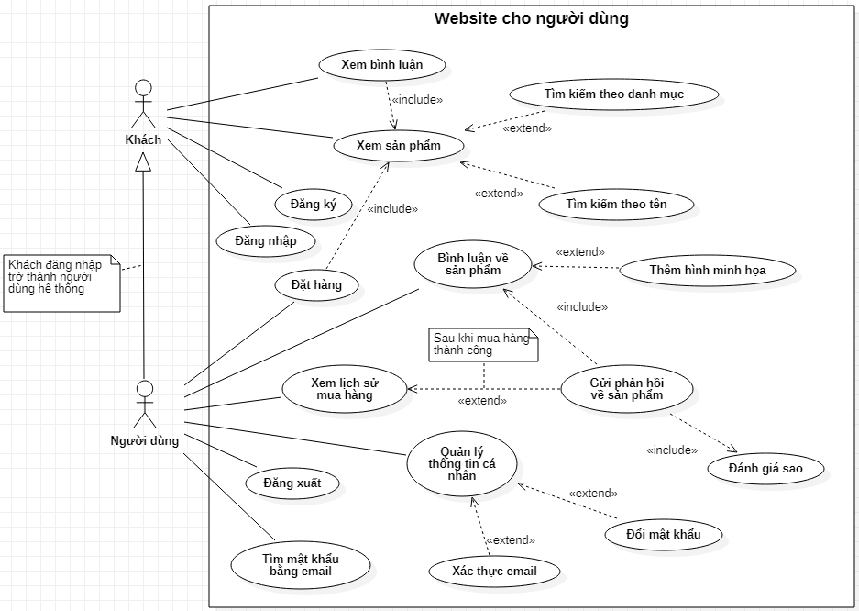

*Hình 2. Sơ đồ use case Website dành cho khách hàng.*

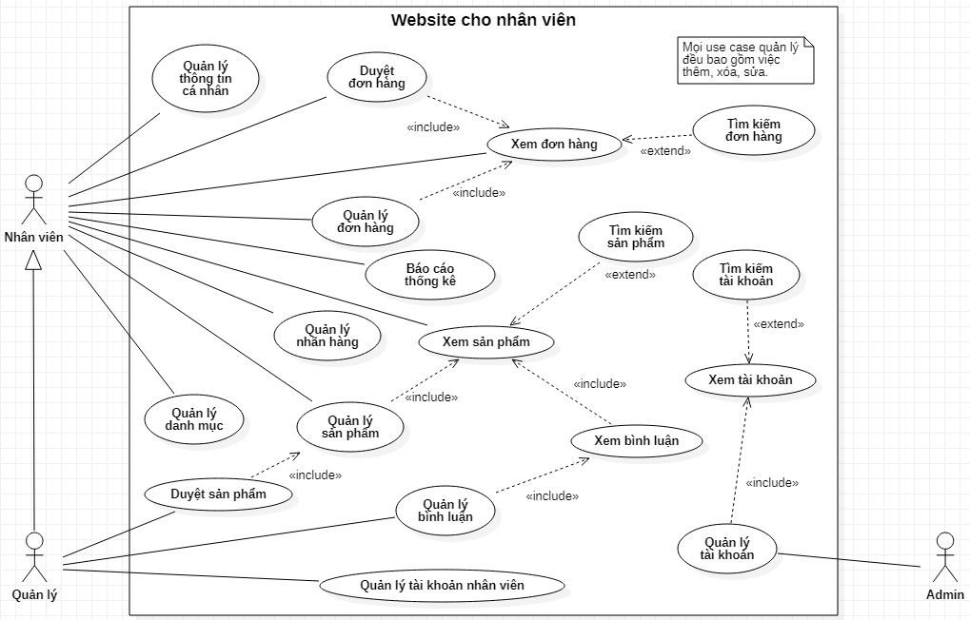

*Hình 3. Sơ đồ use case Website dành cho nhân viên.*

### Mô tả Actor

|  |  |  |
| --- | --- | --- |
| **#** | **Actor Name** | **Definition & Interests** |
| 1 | Admin | Người quản lý tài khoản hệ thống |
| 2 | Quản lý | Người quản lý nhân viên, bình luận và xét duyệt sản phẩm hệ thống |
| 3 | Nhân viên | Người quản lý sản phẩm và thực hiện đơn hàng |
| 4 | Người dùng | Người sử dụng hệ thống để mua hàng, phản hồi chất lượng |
| 5 | Khách | Người sử dụng hệ thống để xem các sản phẩm bày bán |

### Mô tả Use Case

|  |  |  |  |
| --- | --- | --- | --- |
| **#** | **Code** | **Tên Use Case** | **Mô tả** |
| 1 | UC01 | Xem sản phẩm | Cho phép actor xem chi tiết sản phẩm |
| 2 | UC02 | Tìm kiếm theo danh mục | Cho phép actor xem toàn bộ sản phẩm của một danh mục |
| 3 | UC03 | Tìm kiếm theo tên sản phẩm | Cho phép actor xem toàn bộ sản phẩm theo từ khóa được tìm |
| 4 | UC04 | Xem bình luận | Cho phép actor xem bình luận về một sản phẩm |
| 5 | UC05 | Đăng nhập | Cho phép actor đăng nhập vào hệ thống |
| 6 | UC06 | Đăng ký | Cho phép actor đăng ký tài khoản hệ thống |
| 7 | UC07 | Đăng xuất | Cho phép actor đăng xuất khỏi hệ thống |
| 8 | UC08 | Tìm mật khẩu | Cho phép actor tìm lại mật khẩu của tài khoản bằng email |
| 9 | UC09 | Đặt hàng | Cho phép actor tạo đơn hàng mới |
| 10 | UC10 | Bình luận về sản phẩm | Cho phép actor bình luận về một sản phẩm |
| 11 | UC11 | Thêm hình minh họa | Cho phép actor thêm hình minh họa cho bình luận |
| 12 | UC12 | Xem lịch sử mua hàng | Cho phép actor xem danh sách đơn hàng của tài khoản |
| 13 | UC13 | Gửi phản hồi về sản phẩm | Cho phép actor gửi phản hồi về sản phẩm |
| 14 | UC14 | Đánh giá sao | Cho phép actor thêm điểm số đánh giá đi kèm phản hồi về sản phẩm |
| 15 | UC15 | Xem thông tin cá nhân | Cho phép actor xem thông tin chi tiết tài khoản |
| 16 | UC16 | Sửa thông tin cá nhân | Cho phép actor sửa một số thông tin cơ bản của tài khoản |
| 17 | UC17 | Xác thực email | Cho phép actor xác thực email tài khoản đã đăng ký với hệ thống |
| 18 | UC18 | Đổi mật khẩu | Cho phép actor đổi mật khẩu tài khoản |
|  |  |  |  |
| 19 | UC19 | Danh sách đơn hàng | Cho phép actor xem toàn bộ đơn hàng |
| 20 | UC20 | Tìm kiếm đơn hàng | Cho phép actor tìm kiếm đơn hàng theo mã đơn hàng |
| 21 | UC21 | Thêm đơn hàng | Cho phép actor tạo đơn hàng |
| **#** | **Code** | **Tên Use Case** | **Mô tả** |
| 22 | UC22 | Xóa đơn hàng | Cho phép actor xóa một đơn hàng |
| 23 | UC23 | Sửa đơn hàng | Cho phép actor sửa chi tiết một đơn hàng |
| 24 | UC24 | Danh sách nhãn hàng | Cho phép actor xem toàn bộ nhãn hàng |
| 25 | UC25 | Thêm nhãn hàng | Cho phép actor thêm nhãn hàng |
| 26 | UC26 | Xóa nhãn hàng | Cho phép actor xóa nhãn hàng |
| 27 | UC27 | Sửa nhãn hàng | Cho phép actor sửa nhãn hàng |
| 28 | UC28 | Danh sách danh mục | Cho phép actor xem toàn bộ danh mục |
| 29 | UC29 | Thêm danh mục | Cho phép actor thêm danh mục |
| 30 | UC30 | Xóa danh mục | Cho phép actor xóa danh mục |
| 31 | UC31 | Sửa danh mục | Cho phép actor sửa danh mục |
| 32 | UC32 | Danh sách sản phẩm | Cho phép actor xem toàn bộ sản phẩm |
| 33 | UC33 | Thêm sản phẩm | Cho phép actor thêm sản phẩm |
| 34 | UC34 | Xóa sản phẩm | Cho phép actor xóa sản phẩm |
| 35 | UC35 | Sửa sản phẩm | Cho phép actor sửa sản phẩm |
| 36 | UC36 | Duyệt sản phẩm | Cho phép actor duyệt thay đổi cho sản phẩm |
| 37 | UC37 | Danh sách bình luận | Cho phép actor xem toàn bộ bình luận/phản hồi |
| 38 | UC38 | Xóa bình luận | Cho phép actor xóa một bình luận |
| 39 | UC39 | Danh sách tài khoản nhân viên | Cho phép actor xem toàn bộ tài khoản dưới quyền |
| 40 | UC40 | Thêm tài khoản nhân viên | Cho phép actor thêm một tài khoản dưới quyền |
| 41 | UC41 | Xóa tài khoản nhân viên | Cho phép actor xóa một tài khoản dưới quyền |
| 42 | UC42 | Sửa tài khoản nhân viên | Cho phép actor sửa một tài khoản dưới quyền |
| 43 | UC43 | Danh sách tài khoản hệ thống | Cho phép actor xem toàn bộ tài khoản |
| 44 | UC44 | Thêm tài khoản hệ thống | Cho phép actor thêm một tài khoản |
| 45 | UC45 | Xóa tài khoản hệ thống | Cho phép actor xóa một tài khoản |
| 46 | UC46 | Sửa tài khoản hệ thống | Cho phép actor sửa một tài khoản |
| 47 | UC47 | Tìm kiếm tài khoản hệ thống | Cho phép actor xem danh sách tài khoản liên quan đến từ khóa được tìm |
| 48 | UC48 | Báo cáo thống kê | Cho phép actor xem thống kê doanh thu |

### Phân quyền

|  |  |  |  |  |  |
| --- | --- | --- | --- | --- | --- |
| **Actor**  **Use Case** | **Admin** | **Quản lý** | **Nhân viên** | **Người dùng** | **Khách** |
| UC01 |  |  |  | **x** | **x** |
| UC02 |  |  |  | **x** | **x** |
| UC03 |  |  |  | **x** | **x** |
| UC04 |  |  |  | **x** | **x** |
| UC05 | **x** | **x** | **x** | **x** |  |
| UC06 |  |  |  |  | **x** |
| UC07 | **x** | **x** | **x** | **x** |  |
| UC08 | **x** | **x** | **x** | **x** |  |
| UC09 |  |  |  | **x** |  |
| UC10 |  |  |  | **x** |  |
| UC11 |  |  |  | **x** |  |
| UC12 |  |  |  | **x** |  |
| UC13 |  |  |  | **x** |  |
| UC14 |  |  |  | **x** |  |
| UC15 |  |  |  | **x** |  |
| UC16 |  |  |  | **x** |  |
| UC17 |  |  |  | **x** |  |
| UC18 |  |  |  | **x** |  |
| UC19 |  |  | **x** |  |  |
| UC20 |  |  | **x** |  |  |
| UC21 |  |  | **x** |  |  |
| UC22 |  |  | **x** |  |  |
| UC23 |  |  | **x** |  |  |
| UC24 |  |  | **x** |  |  |
| UC25 |  |  | **x** |  |  |
| UC26 |  |  | **x** |  |  |
| UC27 |  |  | **x** |  |  |
| UC28 |  |  | **x** |  |  |
| UC29 |  |  | **x** |  |  |
| UC30 |  |  | **x** |  |  |
| UC31 |  |  | **x** |  |  |
| UC32 |  | **x** | **x** |  |  |
| UC33 |  | **x** | **x** |  |  |
| **Actor**  **Use Case** | **Admin** | **Quản lý** | **Nhân viên** | **Người dùng** | **Khách** |
| UC34 |  | **x** | **x** |  |  |
| UC35 |  | **x** | **x** |  |  |
| UC36 |  | **x** |  |  |  |
| UC37 |  | **x** |  |  |  |
| UC38 |  | **x** |  |  |  |
| UC39 |  | **x** |  |  |  |
| UC40 |  | **x** |  |  |  |
| UC41 |  | **x** |  |  |  |
| UC42 |  | **x** |  |  |  |
| UC43 | **x** |  |  |  |  |
| UC44 | **x** |  |  |  |  |
| UC45 | **x** |  |  |  |  |
| UC46 | **x** |  |  |  |  |
| UC47 | **x** |  |  |  |  |
| UC48 |  |  | **x** |  |  |

### Chi tiết Use Case

#### UC01: Xem sản phẩm

|  |  |  |  |
| --- | --- | --- | --- |
| **Tên** | Xem sản phẩm | **Code** | UC01 |
| **Mô tả** | Cho phép actor xem chi tiết sản phẩm | | |
| **Actor** | Người dùng / Khách | **Kích hoạt** | Actor click link chi tiết một sản phẩm |
| **Điều kiện** |  | | |
| **Thực hiện** | View chi tiết sản phẩm thành công | | |

#### UC02: Tìm kiếm theo danh mục

|  |  |  |  |
| --- | --- | --- | --- |
| **Tên** | Tìm kiếm theo danh mục | **Code** | UC02 |
| **Mô tả** | Cho phép actor xem toàn bộ sản phẩm của một danh mục | | |
| **Actor** | Người dùng / Khách | **Kích hoạt** | Actor click link một danh mục |
| **Điều kiện** |  | | |
| **Thực hiện** | View danh sách sản phẩm với danh mục tương ứng | | |

#### UC03: Tìm kiếm theo tên sản phẩm

|  |  |  |  |
| --- | --- | --- | --- |
| **Tên** | Tìm kiếm theo tên sản phẩm | **Code** | UC03 |
| **Mô tả** | Cho phép actor xem toàn bộ sản phẩm theo từ khóa được tìm | | |
| **Actor** | Người dùng / Khách | **Kích hoạt** | Actor click button search trên giao diện |
| **Điều kiện** |  | | |
| **Thực hiện** | View danh sách sản phẩm tìm thấy với điều kiện tìm kiếm | | |

#### UC04: Xem bình luận

|  |  |  |  |
| --- | --- | --- | --- |
| **Tên** | Xem bình luận | **Code** | UC04 |
| **Mô tả** | Cho phép actor xem bình luận về một sản phẩm | | |
| **Actor** | Người dùng / Khách | **Kích hoạt** | Actor click button search trên giao diện |
| **Điều kiện** |  | | |
| **Thực hiện** | View danh sách sản phẩm tìm thấy với điều kiện tìm kiếm | | |

#### UC05: Đăng nhập

|  |  |  |  |
| --- | --- | --- | --- |
| **Tên** | Đăng nhập | **Code** | UC05 |
| **Mô tả** | Cho phép actor đăng nhập vào hệ thống | | |
| **Actor** | Admin / Quản lý / Nhân viên /Người dùng | **Kích hoạt** | Actor bấm nút đăng nhập |
| **Điều kiện** |  | | |
| **Thực hiện** | Chuyển đến trang mặc định của role tương ứng | | |

#### UC06: Đăng ký

|  |  |  |  |
| --- | --- | --- | --- |
| **Tên** | Đăng ký | **Code** | UC06 |
| **Mô tả** | Cho phép actor đăng ký tài khoản hệ thống | | |
| **Actor** | Khách | **Kích hoạt** | Actor bấm nút đăng ký |
| **Điều kiện** |  | | |
| **Thực hiện** | Đăng ký tài khoản thành công | | |

#### UC07: Đăng xuất

|  |  |  |  |
| --- | --- | --- | --- |
| **Tên** | Đăng xuất | **Code** | UC07 |
| **Mô tả** | Cho phép actor đăng xuất khỏi hệ thống | | |
| **Actor** | Admin / Quản lý / Nhân viên /Người dùng | **Kích hoạt** | Actor bấm nút đăng xuất |
| **Điều kiện** | Actor đã đăng nhập vào hệ thống | | |
| **Thực hiện** | Đăng xuất thành công, chuyển đến trang chủ | | |

#### UC08: Tìm mật khẩu

|  |  |  |  |
| --- | --- | --- | --- |
| **Tên** | Tìm mật khẩu | **Code** | UC08 |
| **Mô tả** | Cho phép actor tìm lại mật khẩu của tài khoản bằng email | | |
| **Actor** | Admin / Quản lý / Nhân viên /Người dùng | **Kích hoạt** | Actor bấm nút tìm mật khẩu |
| **Điều kiện** |  | | |
| **Thực hiện** | Gửi email chứa mật khẩu đến email của tài khoản tương ứng | | |

#### UC09: Đặt hàng

|  |  |  |  |
| --- | --- | --- | --- |
| **Tên** | Đặt hàng | **Code** | UC09 |
| **Mô tả** | Cho phép actor tạo đơn hàng mới | | |
| **Actor** | Người dùng | **Kích hoạt** | Actor nhấn nút đặt hàng |
| **Điều kiện** | Actor đã đăng nhập vào hệ thống | | |
| **Thực hiện** | Tạo đơn hàng mới thành công | | |

#### UC10: Bình luận về sản phẩm

|  |  |  |  |
| --- | --- | --- | --- |
| **Tên** | Bình luận về sản phẩm | **Code** | UC10 |
| **Mô tả** | Cho phép actor bình luận về một sản phẩm | | |
| **Actor** | Người dùng | **Kích hoạt** | Actor nhân nút bình luận |
| **Điều kiện** | Actor đã đăng nhập vào hệ thống | | |
| **Thực hiện** | Tạo bình luận mới thành công | | |

#### UC11: Thêm hình minh họa

|  |  |  |  |
| --- | --- | --- | --- |
| **Tên** | Thêm hình minh họa | **Code** | UC11 |
| **Mô tả** | Cho phép actor thêm hình minh họa cho bình luận | | |
| **Actor** | Người dùng | **Kích hoạt** | Actor nhấn nút bình luận |
| **Điều kiện** | Actor đã đăng nhập vào hệ thống | | |
| **Thực hiện** | Upload hình ảnh minh họa lên database gán với bình luận tương ứng | | |

#### UC12: Xem lịch sử mua hàng

|  |  |  |  |
| --- | --- | --- | --- |
| **Tên** | Xem lịch sử mua hàng | **Code** | UC12 |
| **Mô tả** | Cho phép actor xem danh sách đơn hàng của tài khoản | | |
| **Actor** | Người dùng | **Kích hoạt** | Actor bấm nút lịch sử giao dịch |
| **Điều kiện** | Actor đã đăng nhập vào hệ thống | | |
| **Thực hiện** | View danh sách đơn hàng của tài khoản tương ứng | | |

#### UC13: Gửi phản hồi về sản phẩm

|  |  |  |  |
| --- | --- | --- | --- |
| **Tên** | Gửi phản hồi về sản phẩm | **Code** | UC13 |
| **Mô tả** | Cho phép actor gửi phản hồi về sản phẩm | | |
| **Actor** | Người dùng | **Kích hoạt** | Actor nhấn nút gửi phản hồi |
| **Điều kiện** | Actor đã đăng nhập vào hệ thống | | |
| **Thực hiện** | Tạo phản hồi mới thành công | | |

#### UC14: Đánh giá sao

|  |  |  |  |
| --- | --- | --- | --- |
| **Tên** | Đánh giá sao | **Code** | UC14 |
| **Mô tả** | Cho phép actor thêm điểm số đánh giá đi kèm phản hồi về sản phẩm | | |
| **Actor** | Người dùng | **Kích hoạt** | Actor bấm nút gửi phản hồi |
| **Điều kiện** | Actor đã đăng nhập vào hệ thống | | |
| **Thực hiện** | Tạo đánh giá với phản hồi tương ứng | | |

#### UC15: Xem thông tin cá nhân

|  |  |  |  |
| --- | --- | --- | --- |
| **Tên** | Xem thông tin cá nhân | **Code** | UC15 |
| **Mô tả** | Cho phép actor xem thông tin chi tiết tài khoản | | |
| **Actor** | Người dùng | **Kích hoạt** | Actor bấm bút thông tin tài khoản |
| **Điều kiện** | Actor đã đăng nhập vào hệ thống | | |
| **Thực hiện** | View thông tin tài khoản tương ứng | | |

#### UC16: Sửa thông tin cá nhân

|  |  |  |  |
| --- | --- | --- | --- |
| **Tên** | Sửa thông tin cá nhân | **Code** | UC16 |
| **Mô tả** | Cho phép actor sửa một số thông tin cơ bản của tài khoản | | |
| **Actor** | Người dùng | **Kích hoạt** | Actor bấm nút cập nhật |
| **Điều kiện** | Actor đã đăng nhập vào hệ thống | | |
| **Thực hiện** | Sửa thông tin tài khoản thành công | | |

#### UC17: Xác thực email

|  |  |  |  |
| --- | --- | --- | --- |
| **Tên** | Xác thực email | **Code** | UC17 |
| **Mô tả** | Cho phép actor xác thực email tài khoản đã đăng ký với hệ thống | | |
| **Actor** | Người dùng | **Kích hoạt** | Actor bấm nút xác thực |
| **Điều kiện** | Actor đã đăng nhập vào hệ thống | | |
| **Thực hiện** | Gửi email xác thực về email của tài khoản tương ứng | | |

#### UC18: Đổi mật khẩu

|  |  |  |  |
| --- | --- | --- | --- |
| **Tên** | Đổi mật khẩu | **Code** | UC18 |
| **Mô tả** | Cho phép actor đổi mật khẩu tài khoản | | |
| **Actor** | Người dùng | **Kích hoạt** | Actor bấm nút đổi mật khẩu |
| **Điều kiện** | Actor đã đăng nhập vào hệ thống | | |
| **Thực hiện** | Đổi mật khẩu thành công | | |

#### UC19: Danh sách đơn hàng

|  |  |  |  |
| --- | --- | --- | --- |
| **Tên** | Danh sách đơn hàng | **Code** | UC19 |
| **Mô tả** | Cho phép actor xem toàn bộ đơn hàng | | |
| **Actor** | Nhân viên | **Kích hoạt** | Actor click đơn hàng |
| **Điều kiện** | Actor đã đăng nhập vào hệ thống | | |
| **Thực hiện** | View danh sách đơn hàng thành công | | |

#### UC20: Tìm kiếm đơn hàng

|  |  |  |  |
| --- | --- | --- | --- |
| **Tên** | Tìm kiếm đơn hàng | **Code** | UC20 |
| **Mô tả** | Cho phép actor tìm kiếm đơn hàng theo mã đơn hàng | | |
| **Actor** | Nhân viên | **Kích hoạt** | Actor click button search trên giao diện |
| **Điều kiện** | Actor đã đăng nhập vào hệ thống | | |
| **Thực hiện** | View danh sách đơn hàng tìm thấy với điều kiện tìm kiếm | | |

#### UC21: Thêm đơn hàng

|  |  |  |  |
| --- | --- | --- | --- |
| **Tên** | Thêm đơn hàng | **Code** | UC21 |
| **Mô tả** | Cho phép actor tạo đơn hàng | | |
| **Actor** | Nhân viên | **Kích hoạt** | Actor click tạo đơn hàng |
| **Điều kiện** | Actor đã đăng nhập vào hệ thống | | |
| **Thực hiện** | Tạo đơn hàng thành công | | |

#### UC22: Xóa đơn hàng

|  |  |  |  |
| --- | --- | --- | --- |
| **Tên** | Xóa đơn hàng | **Code** | UC22 |
| **Mô tả** | Cho phép actor xóa một đơn hàng | | |
| **Actor** | Nhân viên | **Kích hoạt** | Actor click xóa đơn hàng |
| **Điều kiện** | Actor đã đăng nhập vào hệ thống | | |
| **Thực hiện** | Xóa đơn hàng thành công | | |

#### UC23: Sửa đơn hàng

|  |  |  |  |
| --- | --- | --- | --- |
| **Tên** | Sửa đơn hàng | **Code** | UC23 |
| **Mô tả** | Cho phép actor sửa chi tiết một đơn hàng | | |
| **Actor** | Nhân viên | **Kích hoạt** | Actor click sửa đơn hàng |
| **Điều kiện** | Actor đã đăng nhập vào hệ thống | | |
| **Thực hiện** | Sửa đơn hàng thành công | | |

#### UC24: Danh sách nhãn hàng

|  |  |  |  |
| --- | --- | --- | --- |
| **Tên** | Danh sách nhãn hàng | **Code** | UC24 |
| **Mô tả** | Cho phép actor xem toàn bộ nhãn hàng | | |
| **Actor** | Nhân viên | **Kích hoạt** | Actor click nhãn hàng |
| **Điều kiện** | Actor đã đăng nhập vào hệ thống | | |
| **Thực hiện** | View danh sách nhãn hàng thành công | | |

#### UC25: Thêm nhãn hàng

|  |  |  |  |
| --- | --- | --- | --- |
| **Tên** | Thêm nhãn hàng | **Code** | UC25 |
| **Mô tả** | Cho phép actor thêm nhãn hàng | | |
| **Actor** | Nhân viên | **Kích hoạt** | Actor click thêm nhãn hàng |
| **Điều kiện** | Actor đã đăng nhập vào hệ thống | | |
| **Thực hiện** | Thêm nhãn hàng thành công | | |

#### UC26: Xóa nhãn hàng

|  |  |  |  |
| --- | --- | --- | --- |
| **Tên** | Xóa nhãn hàng | **Code** | UC26 |
| **Mô tả** | Cho phép actor xóa nhãn hàng | | |
| **Actor** | Nhân viên | **Kích hoạt** | Actor click xóa nhãn hàng |
| **Điều kiện** | Actor đã đăng nhập vào hệ thống | | |
| **Thực hiện** | Xóa nhãn hàng thành công | | |

#### UC27: Sửa nhãn hàng

|  |  |  |  |
| --- | --- | --- | --- |
| **Tên** | Sửa nhãn hàng | **Code** | UC27 |
| **Mô tả** | Cho phép actor sửa nhãn hàng | | |
| **Actor** | Nhân viên | **Kích hoạt** | Actor click sửa nhãn hàng |
| **Điều kiện** | Actor đã đăng nhập vào hệ thống | | |
| **Thực hiện** | Sửa nhãn hàng thành công | | |

#### UC28: Danh sách danh mục

|  |  |  |  |
| --- | --- | --- | --- |
| **Tên** | Danh sách danh mục | **Code** | UC28 |
| **Mô tả** | Cho phép actor xem toàn bộ danh mục | | |
| **Actor** | Nhân viên | **Kích hoạt** | Actor click danh mục |
| **Điều kiện** | Actor đã đăng nhập vào hệ thống | | |
| **Thực hiện** | View danh sách danh mục thành công | | |

#### UC29: Thêm danh mục

|  |  |  |  |
| --- | --- | --- | --- |
| **Tên** | Thêm danh mục | **Code** | UC29 |
| **Mô tả** | Cho phép actor thêm danh mục | | |
| **Actor** | Nhân viên | **Kích hoạt** | Actor click thêm danh mục |
| **Điều kiện** | Actor đã đăng nhập vào hệ thống | | |
| **Thực hiện** | Thêm danh mục thành công | | |

#### UC30: Xóa danh mục

|  |  |  |  |
| --- | --- | --- | --- |
| **Tên** | Xóa danh mục | **Code** | UC30 |
| **Mô tả** | Cho phép actor xóa danh mục | | |
| **Actor** | Nhân viên | **Kích hoạt** | Actor click xóa danh mục |
| **Điều kiện** | Actor đã đăng nhập vào hệ thống | | |
| **Thực hiện** | Xóa danh mục thành công | | |

#### UC31: Sửa danh mục

|  |  |  |  |
| --- | --- | --- | --- |
| **Tên** | Sửa danh mục | **Code** | UC31 |
| **Mô tả** | Cho phép actor sửa danh mục | | |
| **Actor** | Nhân viên | **Kích hoạt** | Actor click sửa danh mục |
| **Điều kiện** | Actor đã đăng nhập vào hệ thống | | |
| **Thực hiện** | Sửa danh mục thành công | | |

#### UC32: Danh sách sản phẩm

|  |  |  |  |
| --- | --- | --- | --- |
| **Tên** | Danh sách sản phẩm | **Code** | UC32 |
| **Mô tả** | Cho phép actor xem toàn bộ sản phẩm | | |
| **Actor** | Quản lý / Nhân viên | **Kích hoạt** | Actor click sản phẩm |
| **Điều kiện** | Actor đã đăng nhập vào hệ thống | | |
| **Thực hiện** | View danh sách sản phẩm thành công | | |

#### UC33: Thêm sản phẩm

|  |  |  |  |
| --- | --- | --- | --- |
| **Tên** | Thêm sản phẩm | **Code** | UC33 |
| **Mô tả** | Cho phép actor thêm sản phẩm | | |
| **Actor** | Quản lý / Nhân viên | **Kích hoạt** | Actor click thêm sản phẩm |
| **Điều kiện** | Actor đã đăng nhập vào hệ thống | | |
| **Thực hiện** | Thêm sản phẩm thành công | | |

#### UC34: Xóa sản phẩm

|  |  |  |  |
| --- | --- | --- | --- |
| **Tên** | Xóa sản phẩm | **Code** | UC34 |
| **Mô tả** | Cho phép actor xóa sản phẩm | | |
| **Actor** | Quản lý / Nhân viên | **Kích hoạt** | Actor click xóa sản phẩm |
| **Điều kiện** | Actor đã đăng nhập vào hệ thống | | |
| **Thực hiện** | Xóa sản phẩm thành công | | |

#### UC35: Sửa sản phẩm

|  |  |  |  |
| --- | --- | --- | --- |
| **Tên** | Sửa sản phẩm | **Code** | UC35 |
| **Mô tả** | Cho phép actor sửa sản phẩm | | |
| **Actor** | Quản lý / Nhân viên | **Kích hoạt** | Actor click sửa sản phẩm |
| **Điều kiện** | Actor đã đăng nhập vào hệ thống | | |
| **Thực hiện** | Sửa sản phẩm thành công | | |

#### UC36: Duyệt sản phẩm

|  |  |  |  |
| --- | --- | --- | --- |
| **Tên** | Duyệt sản phẩm | **Code** | UC36 |
| **Mô tả** | Cho phép actor duyệt thay đổi cho sản phẩm | | |
| **Actor** | Quản lý | **Kích hoạt** | Actor click xác nhận |
| **Điều kiện** | Actor đã đăng nhập vào hệ thống | | |
| **Thực hiện** | Duyệt thay đổi thành công | | |

#### UC37: Danh sách bình luận

|  |  |  |  |
| --- | --- | --- | --- |
| **Tên** | Danh sách bình luận | **Code** | UC37 |
| **Mô tả** | Cho phép actor xem toàn bộ bình luận/phản hồi | | |
| **Actor** | Quản lý | **Kích hoạt** | Actor click bình luận |
| **Điều kiện** | Actor đã đăng nhập vào hệ thống | | |
| **Thực hiện** | View danh sách bình luận thành công | | |

#### UC38: Xóa bình luận

|  |  |  |  |
| --- | --- | --- | --- |
| **Tên** | Xóa bình luận | **Code** | UC38 |
| **Mô tả** | Cho phép actor xóa một bình luận | | |
| **Actor** | Quản lý | **Kích hoạt** | Actor click xóa bình luận |
| **Điều kiện** | Actor đã đăng nhập vào hệ thống | | |
| **Thực hiện** | Xóa bình luận thành công | | |

#### UC39: Danh sách tài khoản nhân viên

|  |  |  |  |
| --- | --- | --- | --- |
| **Tên** | Danh sách tài khoản nhân viên | **Code** | UC39 |
| **Mô tả** | Cho phép actor xem toàn bộ tài khoản dưới quyền | | |
| **Actor** | Quản lý | **Kích hoạt** | Actor click nhân viên |
| **Điều kiện** | Actor đã đăng nhập vào hệ thống | | |
| **Thực hiện** | View danh sách nhân viên thành công | | |

#### UC40: Thêm tài khoản nhân viên

|  |  |  |  |
| --- | --- | --- | --- |
| **Tên** | Thêm tài khoản nhân viên | **Code** | UC40 |
| **Mô tả** | Cho phép actor thêm một tài khoản dưới quyền | | |
| **Actor** | Quản lý | **Kích hoạt** | Actor click thêm tài khoản |
| **Điều kiện** | Actor đã đăng nhập vào hệ thống | | |
| **Thực hiện** | Thêm tài khaonr nhân viên thành công | | |

#### UC41: Xóa tài khoản nhân viên

|  |  |  |  |
| --- | --- | --- | --- |
| **Tên** | Xóa tài khoản nhân viên | **Code** | UC41 |
| **Mô tả** | Cho phép actor xóa một tài khoản dưới quyền | | |
| **Actor** | Quản lý | **Kích hoạt** | Actor click xóa tài khoản |
| **Điều kiện** | Actor đã đăng nhập vào hệ thống | | |
| **Thực hiện** | Xóa tài khoản nhân viên thành công | | |

#### UC42: Sửa tài khoản nhân viên

|  |  |  |  |
| --- | --- | --- | --- |
| **Tên** | Sửa tài khoản nhân viên | **Code** | UC42 |
| **Mô tả** | Cho phép actor sửa một tài khoản dưới quyền | | |
| **Actor** | Quản lý | **Kích hoạt** | Actor click sửa tài khoản |
| **Điều kiện** | Actor đã đăng nhập vào hệ thống | | |
| **Thực hiện** | Sửa tài khoản nhân viên thành công | | |

#### UC43: Danh sách tài khoản hệ thống

|  |  |  |  |
| --- | --- | --- | --- |
| **Tên** | Danh sách tài khoản hệ thống | **Code** | UC43 |
| **Mô tả** | Cho phép actor xem toàn bộ tài khoản | | |
| **Actor** | Admin | **Kích hoạt** | Actor click tài khoản |
| **Điều kiện** | Actor đã đăng nhập vào hệ thống | | |
| **Thực hiện** | View danh sách tài khoản thành công | | |

#### UC44: Thêm tài khoản hệ thống

|  |  |  |  |
| --- | --- | --- | --- |
| **Tên** | Thêm tài khoản hệ thống | **Code** | UC44 |
| **Mô tả** | Cho phép actor thêm một tài khoản | | |
| **Actor** | Admin | **Kích hoạt** | Actor click thêm tài khoản |
| **Điều kiện** | Actor đã đăng nhập vào hệ thống | | |
| **Thực hiện** | Thêm tài khoản thành công | | |

#### UC45: Xóa tài khoản hệ thống

|  |  |  |  |
| --- | --- | --- | --- |
| **Tên** | Xóa tài khoản hệ thống | **Code** | UC45 |
| **Mô tả** | Cho phép actor xóa một tài khoản | | |
| **Actor** | Admin | **Kích hoạt** | Actor click xóa tài khoản |
| **Điều kiện** | Actor đã đăng nhập vào hệ thống | | |
| **Thực hiện** | Xóa tài khoản thành công | | |

#### UC46: Sửa tài khoản hệ thống

|  |  |  |  |
| --- | --- | --- | --- |
| **Tên** | Sửa tài khoản hệ thống | **Code** | UC46 |
| **Mô tả** | Cho phép actor sửa một tài khoản | | |
| **Actor** | Admin | **Kích hoạt** | Actor click sửa tài khoản |
| **Điều kiện** | Actor đã đăng nhập vào hệ thống | | |
| **Thực hiện** | Sửa tài khoản thành công | | |

#### UC47: Tìm kiếm tài khoản hệ thống

|  |  |  |  |
| --- | --- | --- | --- |
| **Tên** | Tìm kiếm tài khoản hệ thống | **Code** | UC47 |
| **Mô tả** | Cho phép actor xem danh sách tài khoản liên quan đến từ khóa được tìm | | |
| **Actor** | Admin | **Kích hoạt** | Actor click tìm kiếm |
| **Điều kiện** | Actor đã đăng nhập vào hệ thống | | |
| **Thực hiện** | View danh sách tài khoản tìm thấy với điều kiện tìm kiếm | | |

#### UC48: Báo cáo thống kê

|  |  |  |  |
| --- | --- | --- | --- |
| **Tên** | Báo cáo thống kê | **Code** | UC48 |
| **Mô tả** | Cho phép actor xem thống kê doanh thu | | |
| **Actor** | Nhân viên | **Kích hoạt** | Actor click thống kê |
| **Điều kiện** | Actor đã đăng nhập vào hệ thống | | |
| **Thực hiện** | View thống kê thành công | | |

## Thiết kế CSDL

### Sơ đồ ERD

https://github.com/tanhvnpd02584/DATN2.git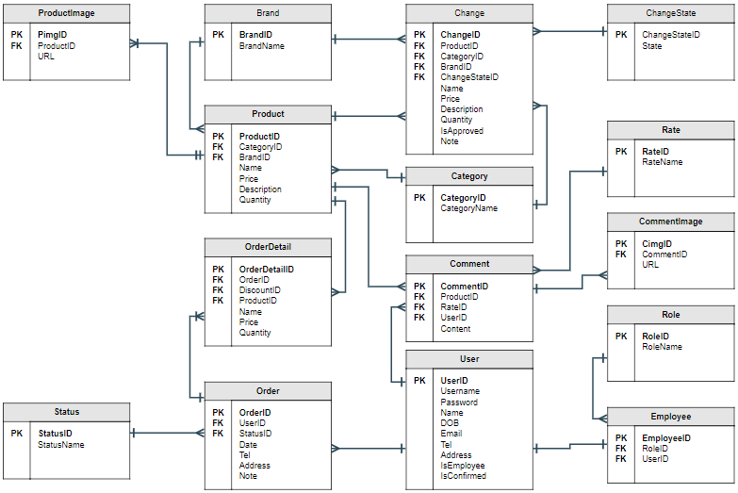

*Hình 4. Sơ đồ ERD.*

### Thiết kế chi tiết

#### User

|  |  |  |  |
| --- | --- | --- | --- |
| **Tên cột** | **Kiểu dữ liệu** | **Ràng buộc** | **Ghi chú** |
| UserID | Int | PK | Mã tài khoản |
| Username | VARCHAR(20) | Not null | Tên đăng nhập |
| Password | VARCHAR(20) | Not null | Mật khẩu |
| Name | VARCHAR(50) | Not null | Tên người dùng |
| DOB | Date | Not null | Ngày sinh |
| Gender | Bit | Not null | Giới tính |
| Email | Varchar(50) | Not null | Email |
| Tel | Char(10) | Not null | Số điện thoại |
| Address | Varchar (100) | Not null | Địa chỉ |
| IsEmployee | Bit | Not null | Nhân viên: + 0 là người dùng  + 1 là nhân viên |
| IsConfirmed | Bit | Not null | Xác thực:  + 0 là chưa xác thực  + 1 là đã xác thực |

#### Employee

|  |  |  |  |
| --- | --- | --- | --- |
| **Tên cột** | **Kiểu dữ liệu** | **Ràng buộc** | **Ghi chú** |
| EmployeeID | Int | PK | Mã nhân viên |
| RoleID | Int | FK | Vai trò:  + 0 là nhân viên  + 1 là quản lý  + 3 là admin |
| UserID | Int | FK | Mã tài khoản |

#### Role

|  |  |  |  |
| --- | --- | --- | --- |
| **Tên cột** | **Kiểu dữ liệu** | **Ràng buộc** | **Ghi chú** |
| RoleID | Int | PK | Mã vai trò |
| RoleName | Varchar(50) | Not null | Tên vai trò |

#### Product

|  |  |  |  |
| --- | --- | --- | --- |
| **Tên cột** | **Kiểu dữ liệu** | **Ràng buộc** | **Ghi chú** |
| ProductID | Int | PK | Mã sản phẩm |
| CategoryID | Int | FK | Mã danh mục |
| BrandID | Int | FK | Mã nhãn hàng |
| Name | Varchar(50) | Not null | Tên sản phẩm |
| Price | Int | Not null | Giá thành |
| Description | Varchar(500) | Not null | Mô tả |
| Quantity | Int | Not null | Số lượng |

#### ProductImage

|  |  |  |  |
| --- | --- | --- | --- |
| **Tên cột** | **Kiểu dữ liệu** | **Ràng buộc** | **Ghi chú** |
| PimgID | Int | PK | Mã hình ảnh sản phẩm |
| ProductID | Int | FK | Mã sản phẩm |
| URL | Varchar(500) | Not null | Đường dẫn hình ảnh |

#### Change

|  |  |  |  |
| --- | --- | --- | --- |
| **Tên cột** | **Kiểu dữ liệu** | **Ràng buộc** | **Ghi chú** |
| ChangeID | Int | PK | Mã thay đổi |
| ProductID | Int | PK | Mã sản phẩm |
| CategoryID | Int | FK | Mã danh mục |
| BrandID | Int | FK | Mã nhãn hàng |
| ChangeStateID | Int | FK | Trạng thái:  + 0 là thêm  + 1 là xóa  + 2 là sửa |
| Name | Varchar(50) | Not null | Tên sản phẩm |
| Price | Int | Not null | Giá thành |
| Description | Varchar(500) | Not null | Mô tả |
| Quantity | Int | Not null | Số lượng |
| IsApproved | Bit | Null | Xác nhận  + null là đang xử lý  + 0 là không được thông qua  + 1 là đã thông qua |
| Note | Varchar(500) | Null | Ghi chú thay đổi |

#### ChangeState

|  |  |  |  |
| --- | --- | --- | --- |
| **Tên cột** | **Kiểu dữ liệu** | **Ràng buộc** | **Ghi chú** |
| ChangeStateID | Int | PK | Mã trạng thái |
| State | Varchar(50) | Not null | Tên trạng thái |

#### Category

|  |  |  |  |
| --- | --- | --- | --- |
| **Tên cột** | **Kiểu dữ liệu** | **Ràng buộc** | **Ghi chú** |
| CategoryID | Int | PK | Mã danh mục |
| CategoryName | Varchar(50) | Not null | Tên danh mục |

#### Brand

|  |  |  |  |
| --- | --- | --- | --- |
| **Tên cột** | **Kiểu dữ liệu** | **Ràng buộc** | **Ghi chú** |
| BrandID | Int | PK | Mã nhãn hàng |
| BrandName | Varchar(50) | Not null | Tên nhãn hàng |

#### Comment

|  |  |  |  |
| --- | --- | --- | --- |
| **Tên cột** | **Kiểu dữ liệu** | **Ràng buộc** | **Ghi chú** |
| CommentID | Int | PK | Mã bình luận |
| ProductID | Int | FK | Mã sản phẩm |
| RateID | Int | FK | Số điểm đánh giá |
| UserID | Int | FK | Mã người dùng |
| Content | Varchar(500) | Null | Nội dung |

#### CommentImage

|  |  |  |  |
| --- | --- | --- | --- |
| **Tên cột** | **Kiểu dữ liệu** | **Ràng buộc** | **Ghi chú** |
| CimgID | Int | PK | Mã hình ảnh bình luận |
| CommentID | Int | FK | Mã bình luận |
| URL | Varchar(500) | Not null | Đường dẫn hình ảnh |

#### Rate

|  |  |  |  |
| --- | --- | --- | --- |
| **Tên cột** | **Kiểu dữ liệu** | **Ràng buộc** | **Ghi chú** |
| RateID | Int | PK | Mã điểm đánh giá |
| RateName | Varchar(50) | Not null | Tên gọi |

#### Order

|  |  |  |  |
| --- | --- | --- | --- |
| **Tên cột** | **Kiểu dữ liệu** | **Ràng buộc** | **Ghi chú** |
| OrderID | Int | Pk | Mã đơn hàng |
| UserID | Int | Fk | Mã khách hàng |
| StatusID | Int | Fk | Trạng thái:  + 0 là giỏ hàng  + 1 là đang xử lý (đã xác nhận mua)  + 2 là đã xác nhận đơn hàng  + 3 là đang chuyển tiếp  + 4 là đã hoàn thành |
| Date | Date | Not null | Ngày đặt hàng |
| Tel | Char(10) | Not null | Số điện thoại đặt hàng |
| Address | Varchar (100) | Not null | Địa chỉ |
| Note | Varchar(500) | Null | Ghi chú |

#### Status

|  |  |  |  |
| --- | --- | --- | --- |
| **Tên cột** | **Kiểu dữ liệu** | **Ràng buộc** | **Ghi chú** |
| StatusID | Int | Pk | Mã trạng thái |
| StatusName | Varchar(50) | Not null | Tên trạng thái |

#### OrderDetail

|  |  |  |  |
| --- | --- | --- | --- |
| **Tên cột** | **Kiểu dữ liệu** | **Ràng buộc** | **Ghi chú** |
| OrderDetailID | Int | PK | Mã chi tiết đơn hàng |
| OrderID | Int | FK | Mã đơn hàng |
| ProductID | Int | Fk | Mã sản phẩm |
| Name | Varchar(50) | Not null | Tên sản phẩm |
| Price | Int | Not null | Giá thành |
| Quantity | Int | Not null | Số lượng |

## Thiết kế giao diện

### Sơ đồ tổ chức giao diện

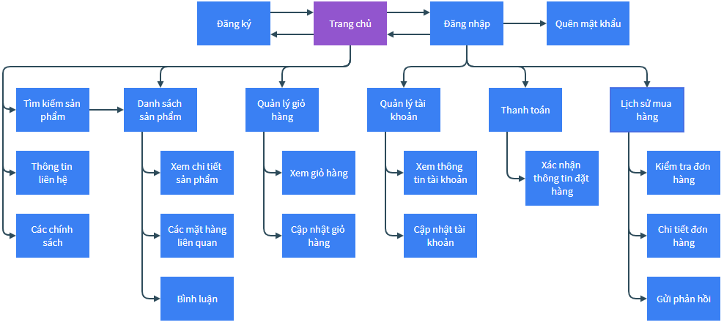

*Hình 5. Sơ đồ tổ chức giao diện Website dành cho khách hàng.*

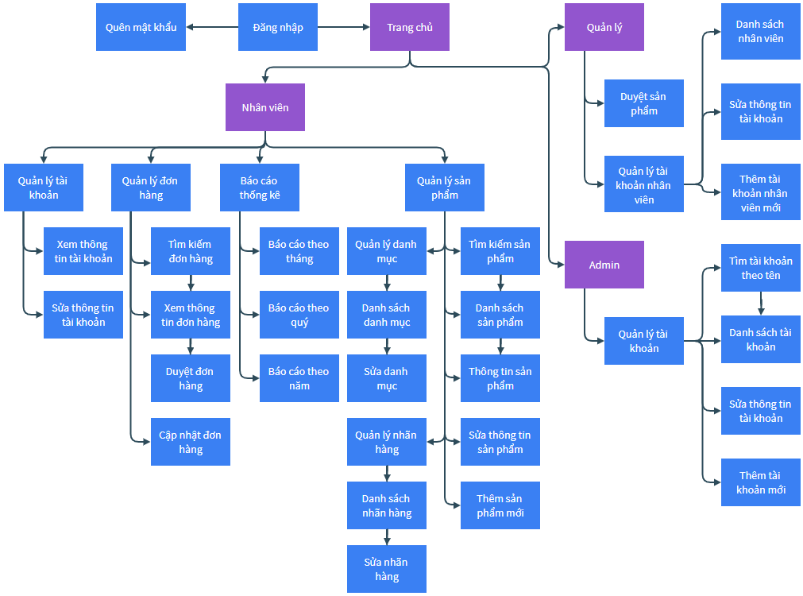

*Hình 6. Sơ đồ tổ chức giao diện Website dành cho nhân viên.*

### Phác thảo giao diện

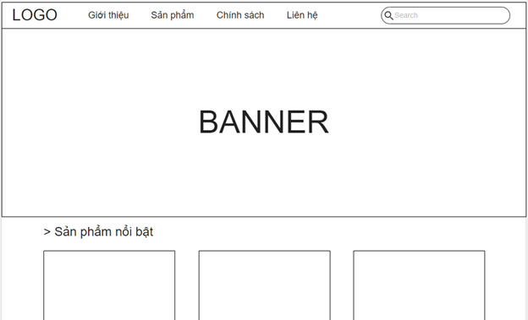

*Hình 7. Phác thảo giao diện trang chủ.*

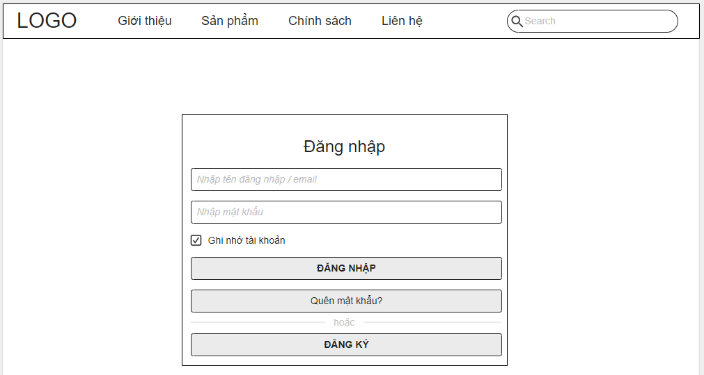

*Hình 8. Phác thảo giao diện đăng nhập.*

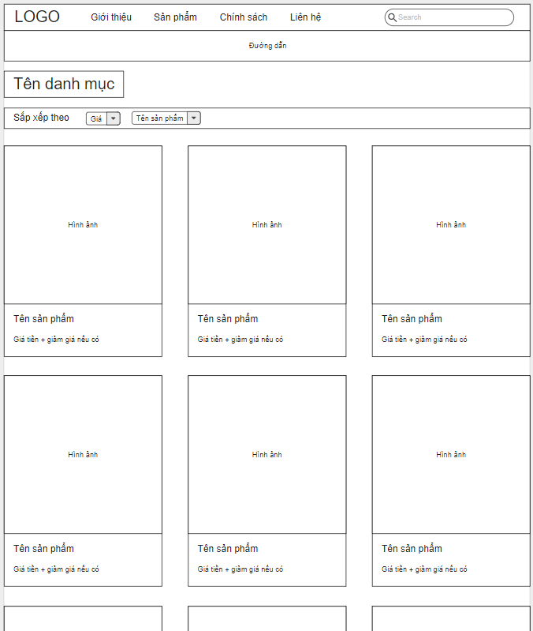

*Hình 9. Phác thảo giao diện danh sách sản phẩm.*

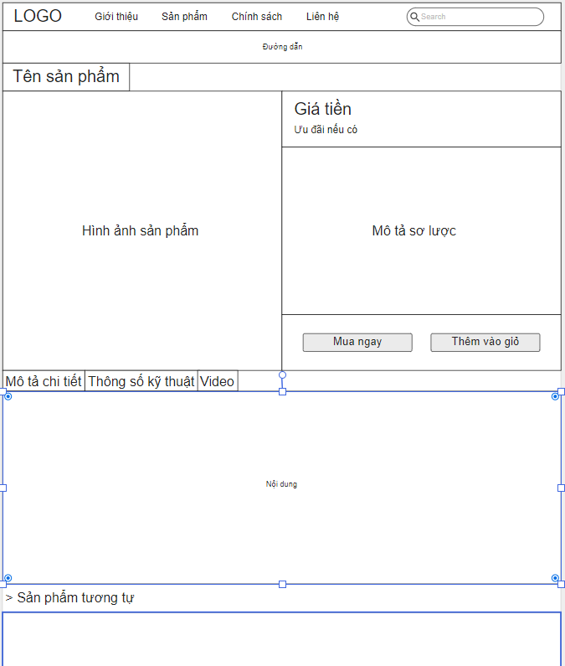

*Hình 10. Phác thảo giao diện chi tiết sản phẩm.*